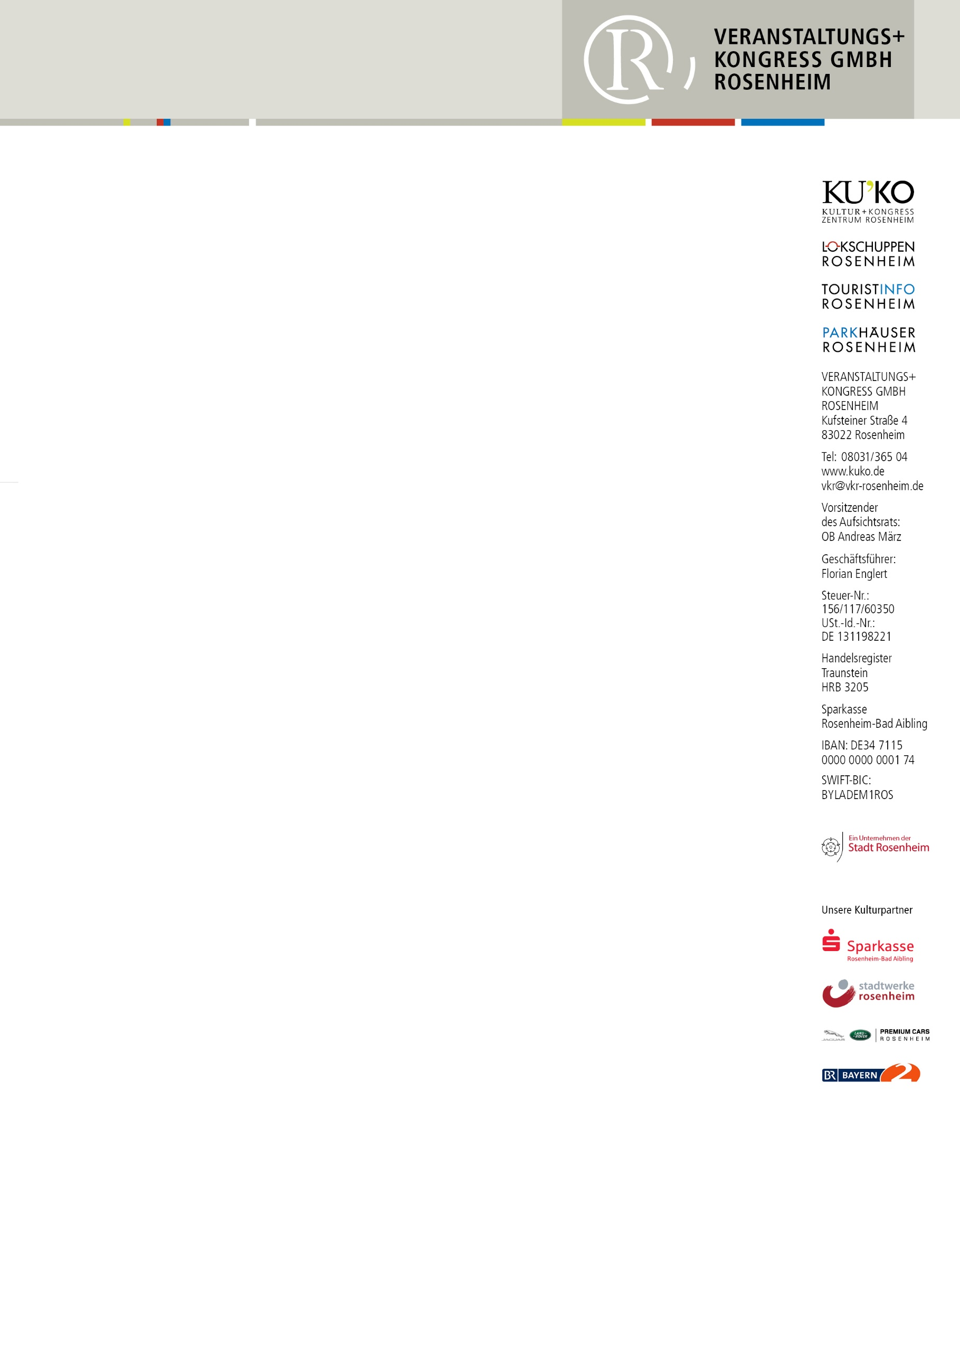

Pressemitteilung

VULKANE knacken die 100.000er Marke
Rosenheim – Die Ausstellung VULKANE im Lokschuppen Rosenheim hat eine wichtige Hürde genommen: am Mittwoch konnten die Veranstalter den 100.000sten Besucher begrüßen. Jubiläumsgast war André Fischer aus Güstrow in Mecklenburg-Vorpommern. Er macht derzeit mit Ehefrau Christiane und den Kindern Nelly (10) und Felix (14) Urlaub in Bad Aibling. „Wir haben den Flyer im Hotel gesehen und sofort gedacht, da müssen wir hin“, so der Familienvater. Der Ausflug hat sich gelohnt – prompt wurde er bei seiner Lokschuppen-Premiere zum 100.000sten Besucher. Die Leiterin des Ausstellungszentrums Lokschuppen Jennifer Morscheiser bedankte sich bei der Familie, Oberbürgermeister Andreas März überreichte einen Blumenstrauß. Karl Göpfert, Vorstandsvorsitzender des Hauptsponsors Sparkasse Rosenheim-Bad Aibling, schenkte André Fischer das hochwertige Begleitbuch, eine Grillschürze mit einem feurigen Vulkan-Motiv und den Kindern Vulkansteine. „Der Besuch hat sich gelohnt, und die Ausstellung gefällt uns sehr gut. Sie ist sehr informativ und interessant“, sagte Fischer.
Als Leiterin des Ausstellungszentrums Lokschuppen freute sich Jennifer Morscheiser über die sechsstellige Besucherzahl. „Wir sind mit dem Verlauf der Ausstellung sehr zufrieden. Besonders viele Gäste haben wir bei schlechtem Wetter. Deshalb dürfte es von uns aus gerne noch die nächsten zwei Wochen in den Sommerferien regnen.“
Ein Tipp für Familien: montags gibt es vergünstigte Familienkarten, montags, mittwochs und freitags spannende Familien-Workshops. Seniorinnen und Senioren bekommen freitags ermäßigte Tickets. Alle Infos zur Ausstellung und Online-Tickets gibt es auf der Homepage www.lokschuppen.de .
Foto von links: Oberbürgermeister Andreas März, Christiane, André, Nelly und Felix Fischer, die Leiterin des Ausstellungszentrums Lokschuppen Jennifer Morscheiser, Karl Göpfert, Vorstandsvorsitzender der Sparkasse Rosenheim-Bad Aibling.

